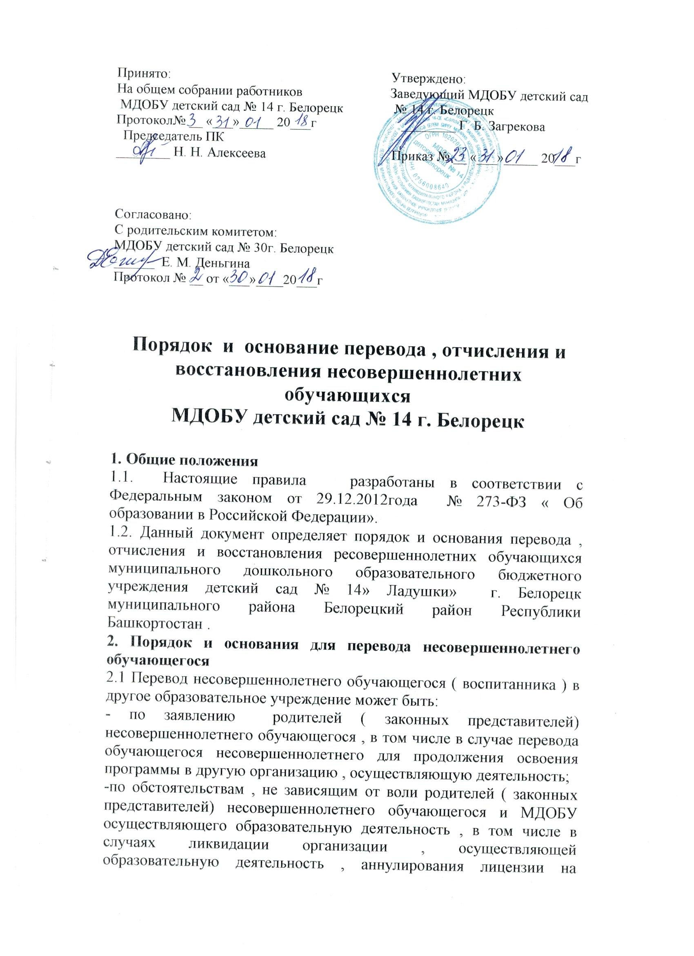
осуществление образовательной деятельности;
— на основании медицинского заключения о состоянии здоровья ребенка, препятствующегося его дальнейшему пребыванию в МДОБУ.
2.2. Перевод несовершеннолетнего обучающегося (воспитанника) в детском саду может быть произведен:
— в следующую возрастную группу ежегодно не позднее 1 сентября.
— в другую группу на время карантина, отпуска или болезни воспитателей.
2.3. Основанием для перевода является распорядительный акт (приказ) МДОБУ, осуществляющей образовательную деятельность, о переводе несовершеннолетнего обучающегося (воспитанника).
3.Порядок отчисления

3.1.Основанием для отчисления несовершеннолетнего обучающегося (воспитанника) является распорядительный акт (приказ МДОБУ, осуществляющей образовательную деятельность, об отчислении.
Права и обязанности участников образовательного процесса, предусмотренные законодательством об образовании и локальными нормативными актами МДОБУ, прекращаются с даты отчисления несовершеннолетнего обучающегося (воспитанника).
3.2. Отчисление несовершеннолетнего обучающегося (воспитанника) из дошкольных групп может производиться в следующих случаях:
— по заявлению родителей (законных представителей);
— в связи с окончанием обучения по основной общеобразовательной программе дошкольного образования;
— по обстоятельствам, не зависящим от воли обучающегося или родителей (законных представителей) несовершеннолетнего обучающегося и организации, осуществляющей образовательную деятельность, в том числе в случае ликвидации организации, осуществляющей образовательную деятельность.

4.Порядок восстановления в МДОБУ

4.1. Несовершеннолетний обучающийся (воспитанник), отчисленный из МДОБУ по инициативе родителей (законных представителей) до завершения освоения образовательной программы, имеет право на восстановление, по заявлению родителей (законных представителей) при наличии в учреждении свободных мест.
4.2. Основанием для восстановления несовершеннолетнего обучающегося (воспитанника) является распорядительный акт (приказ) МДОБУ, осуществляющей образовательную деятельность, о восстановлении.
4.3. Права и обязанности участников образовательного процесса, предусмотренные, законодательством об образовании и локальными актами МДОБУ возникают с даты восстановлении несовершеннолетнего обучающегося (воспитанника) в МДОБУ.

